方程与代数（一元二次方程）
一、教材内容
八年级第一学期：第十七章 一元二次方程（11课时）
二、“课标”要求
1．理解一元二次方程的概念；经历一元二次方程解法的探索过程，会用直接开平方法、因式分解法解一元二次方程；再进一步懂得利用配方法求解。体会配方法和探究性学习的价值，增强化归意识
2．在探索和实践的活动中归纳判别式和求根公式。会求一元二次方程的判别式的值，知道判别式与方程实根情况之间的联系；初步掌握一元二次方程的求根公式（说明）
3．会用公式法对二次三项式在实数范围内进行因式分解（注意：考纲没提及）
说明：利用一元二次方程的求根公式解方程，这里只涉及判别式为完全平方数的情况，一般情况下的求根问题在“简单的代数方程”主题中学习，并达到掌握求根公式的要求
判别式的应用限于在简单情形下判断实根的情况或判断实根的存在性
例如：（1）不解方程，判断方程2x²-5x= -4根的情况
（2）当m为何值时，方程x²+m（x+1）+x=0有两个实数根？
（3）方程x²+2mx -1=0有两个不相等的实数根吗？为什么？
三、“考纲”要求[来源:学*科*网]
考 点 | 要 求
19．一元二次方程的概念 | II
20．一元二次方程的解法 | III
21．一元二次方程的求根公式 | III
22．一元二次方程的判别式 | II

一元二次方程
一、选择题：（每题4分，满分24分）
1.方程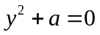的根是 （ ）
（A）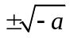; （B）无解; （C）0; （D）或无解.
2.方程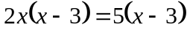的根为 （ ）
（A）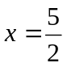; （B）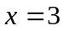; （C）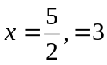; （D）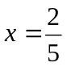.
3.方程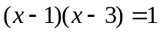的两个根是 （ ）
（A）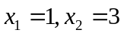; （B）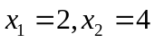;
（C）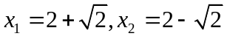; （D）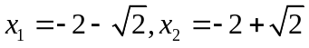.
4.下列说法中正确的是 （ ）
（A）方程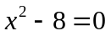有两个相等的实数根;
（B）方程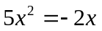没有实数根;
（C）如果一元二次方程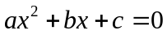有两个实数根，那么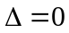;
（D）如果异号，那么方程有两个不相等的实数根.
5.如果二次三项式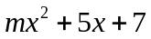在实数范围内不能分解因式，那么m的取值范围是 （ ）
（A）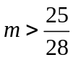； （B）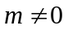；
（C）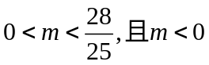； （D）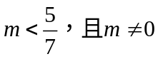.
6.若方程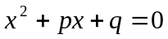的两个实根中只有一个根为0，那么 （ ）
（A）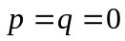; （B）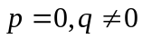; （C）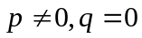; （D）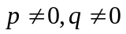.

二、填空题：（每题4分，满分48分）
7.已知关于x的方程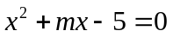的一个根是5，那么m= .
8.关于y的方程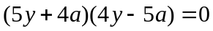的根是 .
9.已知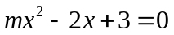有两个实数根，则m .
10.若代数式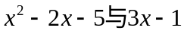的值互为相反数，则x的值为 .
11若n是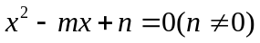的根，则 .
12关于x的方程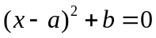有解，则b的取值范围是 .
13.因式分解：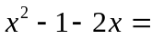 .
14.已知关于x的方程有一根是1，一个根为，则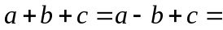 .
15.已知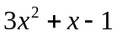的值为2，则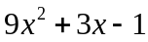的值为 .
16.某工厂在第一季度的生产中，一月份的产值为150万元，二、三月份产值的月增长率相同.已知第一季度的总产值是650万元，求二、三月份的月增长率？现设二、三月份的月增长率为x，则根据题意可列出方程 .
17.当m 时，关于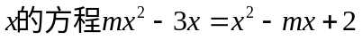是一元二次方程.
18.若关于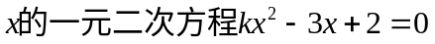有实数根，则k的非负整数值是 .

三、解答题：（本大题共7题，满分78分）
19．（本题满分10分, 每小题满分各5分）解方程：
(1)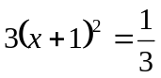. （2）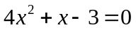.

20．（本题满分10分, 每小题满分各5分）解方程：
(1) 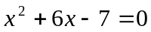. (2) 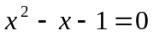.
21．(本题满分10分)已知关于x的一元二次方程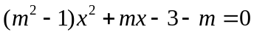有一根是1，求m的值.

[来源:学科网ZXXK]

22．（本题满分10分，第（1）小题7分，第（2）小题3分）关于x的一元二次方程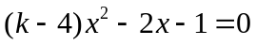: (1)若方程有两个不相等的实数根，则k的取值范围； (2)当k是怎样的正整数时，方程没有实数根.

[来源:学科网]

23．（本题满分12分）已知x为实数，且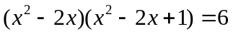，求x的值.

24．（本题满分12分）已知三角形的边长1和2，第三边长为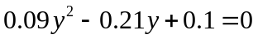的根，求这个三角形的周长.

25．（本题满分14分，第（1）题8分，第（2）题6分）某学校计划利用一片空地建一个学生自行车车棚，其中一面靠墙，这堵墙的长度为12米.计划建造车棚的面积为80平方米，已知现有的木板材料可使新建板墙的总长为26米.（1）为了方便学生出行，学校决定在与墙平行的一面开一个2米宽的门，那么这个车棚的长和宽分别应为多少米？（2）如图，为了方便学生取车，施工单位决定在车棚内修建几条等宽的小路，使得停放自行车的面积为54平方米，那么小路的宽度是多少米？

[来源:学&科&网Z&X&X&K]

[来源:Z_xx_k.Com]

[来源:学&科&
[来源:Z|xx
参考答案[来源:Z*xx*k.Com]

1. D； 2. C； 3. C； 4. D； 5. A； 6. C． 7.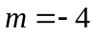；8.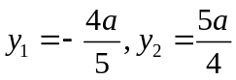；9.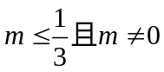；10.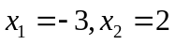；11.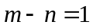；12.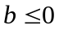.；13.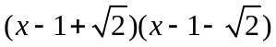；14.0；15.8；16.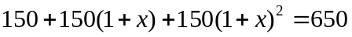；17.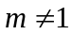；18.1．

19．（本题满分10分, 每小题满分各5分）
(1)解：原方程可变形为， 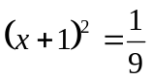 -----2分[来源:学.科.网]
解得 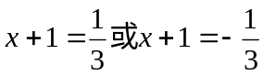 ------2分
所以原方程的根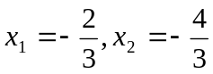 - ----1分
(2)解：原方程可变形为， 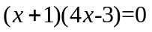 -----2分
可得 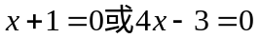 ------1分
解得 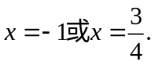 ------1分
所以原方程的根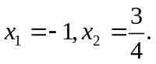 - ----1分

20．（本题满分10分, 每小题满分各5分）
(1)解:由 得 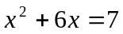 ------1分
得 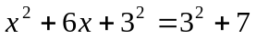 ------1分
即 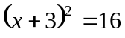 ------1分
所以 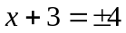 ------1分
故 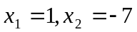 ------1分
(2) 解:a=1，b= -1，c= -1 ------1分
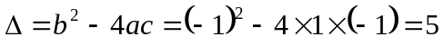 ------1分
所以 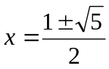 ------2分
故 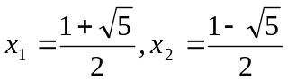 ------1分

21．解:由题意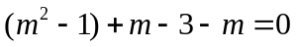 ------2分
整理得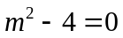 ------2分
得 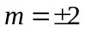 -----2分
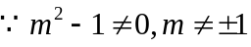. ------2分
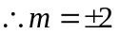 ------2分
22．
解: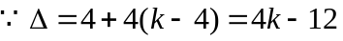 ------2分
（1）当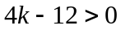 ------1分
即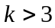 ------1分
又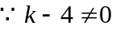 ------1分
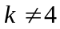 ------1分
所以, 当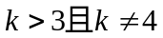时,方程有两个不相等的实数根. ------1分
(2)当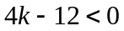 ------1分
即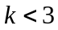 ------1分
因为k是正整数，所以k=1或k=2 ------1分
所以，当k=1或k=2时，方程没有实数根.

23．（本题满分12分）
解:原方程可变形为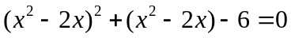 ------2分
可化为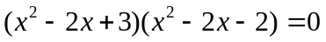 ------2分
可得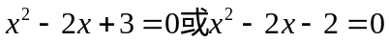 ------1分
当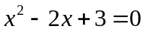时
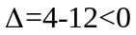 ------2分
所以方程没有实数根 ------1分
当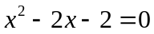时
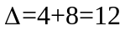 ------2分
所以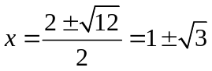 ------2分
所以x的值为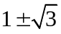

24．解:将方程整理得
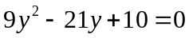 ------1分
变形为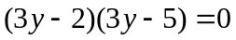 -----2分
可得 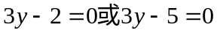 ------1分
解得 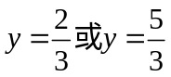 ------2分
当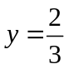时，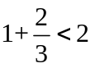 ------2分
所以不成立 ------1分
当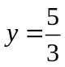时，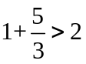，符合要求 -----2分
所以，三角形的周长为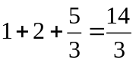. ------1分

25． (1)解:设垂直于墙的一面长为x米，平行于墙的一面长为（26+2-2x）米，------1分.
由题意得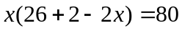 ------2分
整理方程得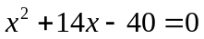 ------1分
解得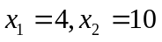 ------1分
当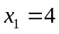时, 不合题意舍去 ; [来源:学科网ZXXK]
当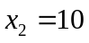时, 符合题意 . ------1分
答: 垂直于墙的一面长为10米，平行于墙的一面长为8 米. ------1分
(2)解:设小路的宽度为x米， ------1分
由题意得 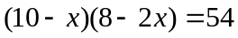 ------2分[来源:学科网]
整理方程得 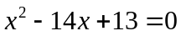 ------1分
解得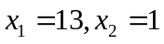 ------1分[来源:学科网ZXXK]
经检验：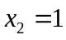符合实际题意 ------1分
答:小路的宽度为1米. -----1分

